武汉大学计算机学院
本科生课程设计报告

营养小助手系统总体设计与实现

专 业 名 称 ：计算机科学与技术
课 程 名 称 ：软件设计与体系结构
团 队 名 称 ：
指 导 教 师 ：王健
团 队 成 员 一：张宇浩（2018302110032）
团 队 成 员 二：杨昊宁（2018302110035）
团 队 成 员 三：杨煌（2018302110036）

二○二〇年十一月

郑 重 声 明

本团队呈交的设计报告，是在指导老师的指导下，独立进行实验工作所取得的成果，所有数据、图片资料真实可靠。尽我所知，除文中已经注明引用的内容外，本设计报告不包含他人享有著作权的内容。对本设计报告做出贡献的其他个人和集体，均已在文中以明确的方式标明。本设计报告的知识产权归属于培养单位。

团队成员签名： 张宇浩、杨昊宁、杨煌 日期：2020.11.20

摘□□要
（黑体小2）
营养小助手实验的实验目的是利用多种设计模式构造一个软件架构，并实现某些功能的API。
实验设计主要遵循JavaEE的软件开发体系架构。
实验内容主要包括：工厂模式的实现，代理模式的实现，数据库的事务实现，Spring和SpringMVC的整合，swagger的UI实现
实验结论为实现了一个可以访问数据库的具有Restful风格的API

关键词：工厂模式；代理；数据库；swagger

目录
1实验目的和意义

1.1 实验目的 ………………………………………………………………………1
1.2 实验意义………………………………………………1
(各章的名称黑体4号，其余宋体小4)
……
……
……
2实验设计
2.1概述……………………………………………………………………………… 35
2.2实验原理………………………………………………………………………… 37
2.3实验方案………………………………………………………………………… 39
……
……
……
结论 …………………………………………………………………………………… 57
参考文献 ……………………………………………………………………………… 59
附录 ……………………………………………………………………………………… 72
(结论、参考文献、致谢及附录黑体4号)

1实验目的和意义

1.1实验目的
本实验利用多种设计模式构造一个软件架构，并实现某些功能的API。

1.2实验意义
本实验的意义在于，从零开始设计并实现一个软件，了解软件架构体系。在利用多种设计模式设计软件时了解了各设计模式的特点及其利弊，学习了软件架构的实现；在搭建数据库接口时掌握了事务控制的流程和操作；在实现网页API时学习到用SpringMVC管理Web项目，用swagger来实现UI界面。

2实验设计

2.1实验原理
工厂模式的原理为利用反射，通过工厂类来获取对象，被动地创建对象，降低程序之间耦合。避免使用new关键字创建对象，通过读取配置文件来获取想要创建的全限定类名，实现了IoC。
代理模式的原理为在基于接口的代理中，运行期间通过反射创建代理并调用代理方法实现事务控制，实现了AOP。
数据库连接和CRUD的实现见代码
Web API是利用SpringMVC加上swagger的UI界面实现的

2.2实验方案
由于在实验后期我们为了工程的简洁和便于整合，让Spring来代替自定义工厂来管理对象，所以此段代码只在实验前期被实现，目前被注释作为实验过程的证明，工厂模式如图所示：
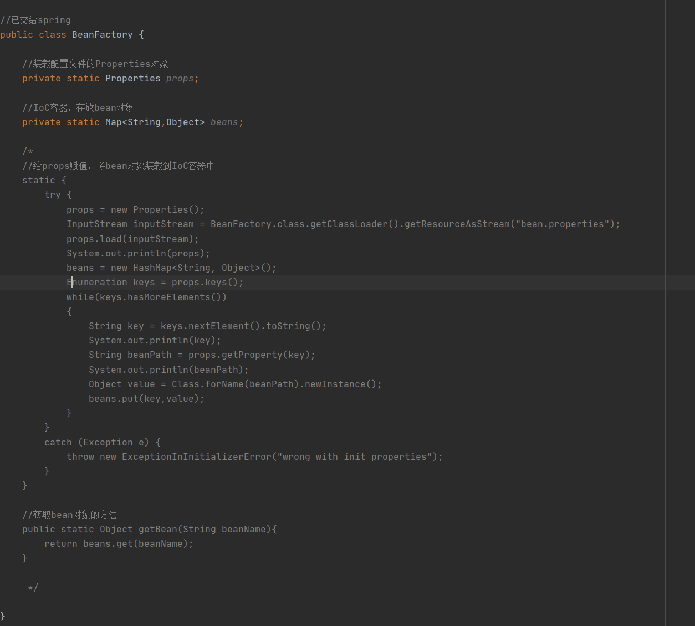
代理模式中，前期由自定义类来创建代理对象，后期交给Spring统一管理，实现AOP，代理模式如下
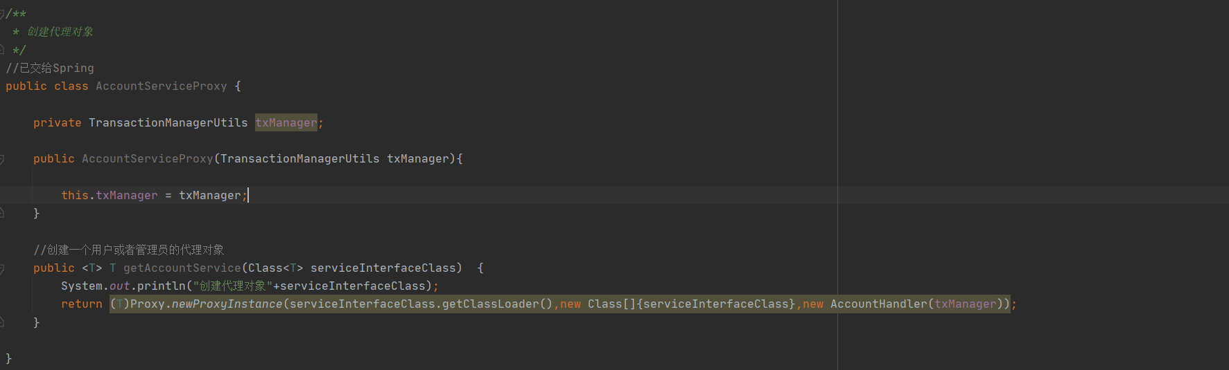
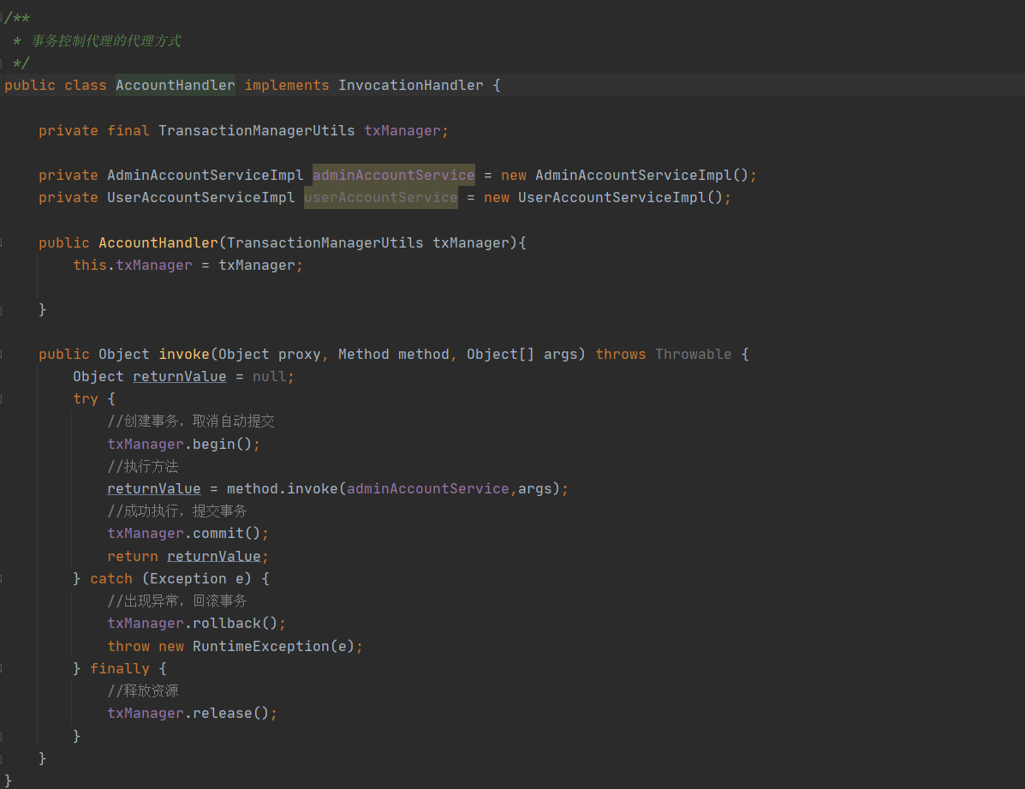
数据库实现了数据库的连接、事务控制及数据库的CRUD，数据库及DAO层的相关代码如图：
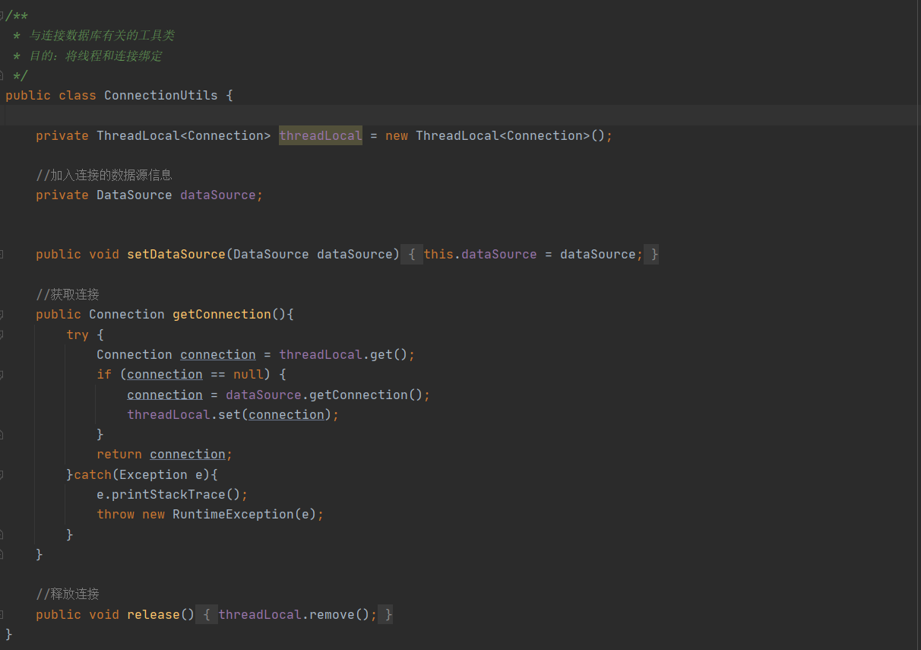

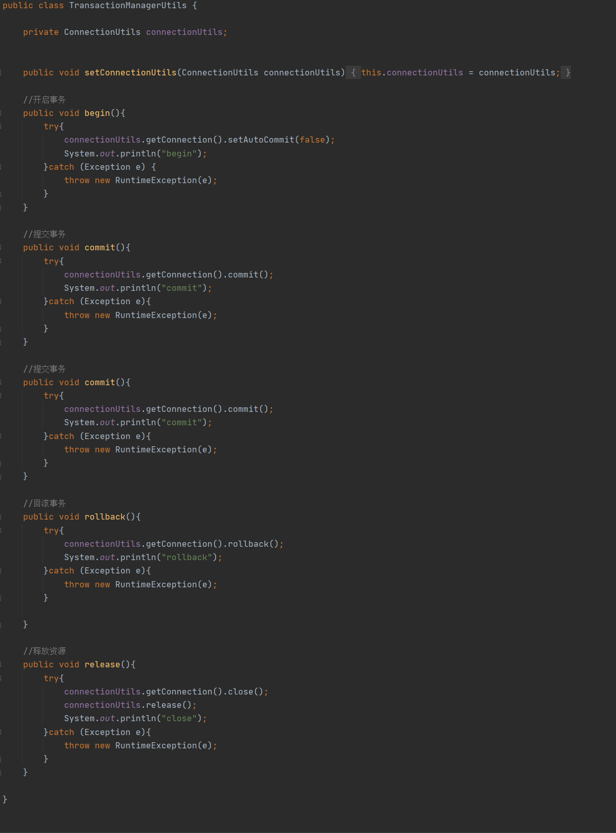

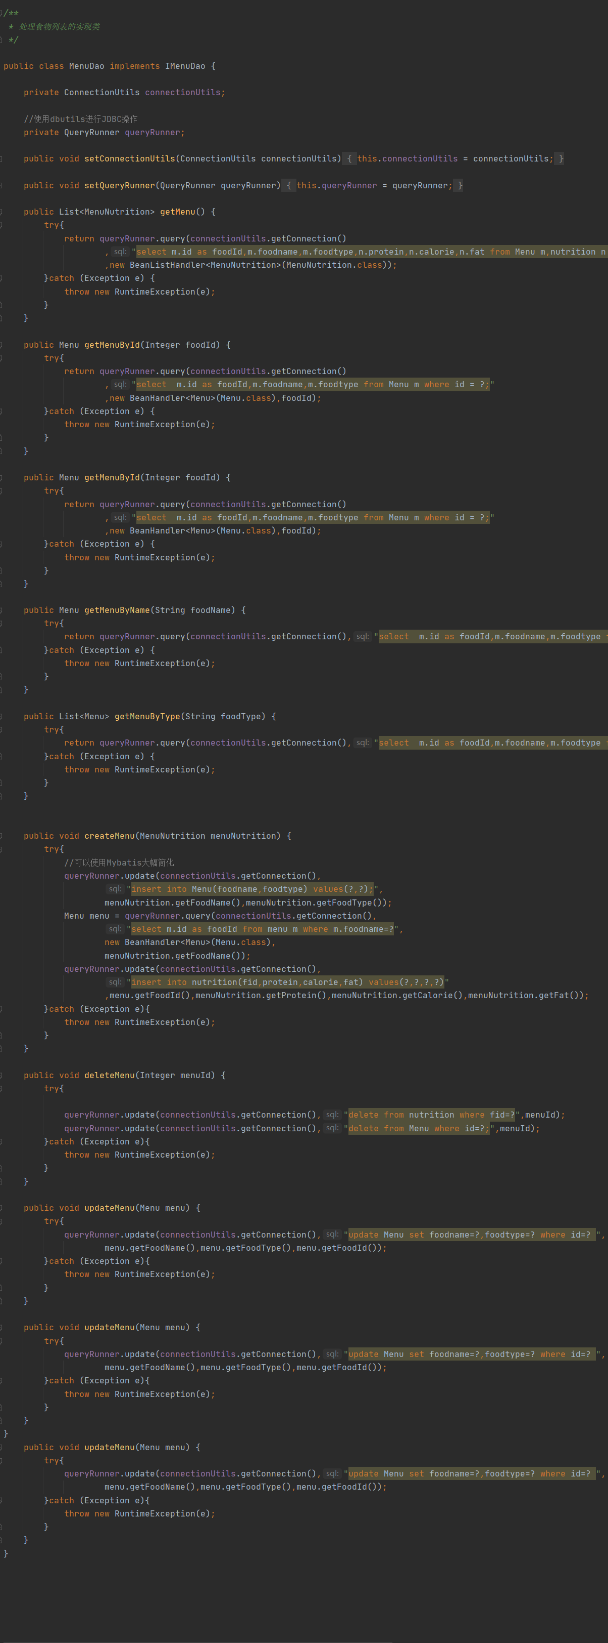

SpringMVC中利用swagger-ui实现了一个Web API，可由index.jsp点击链接跳转至UI界面，SpringMVC相关代码：
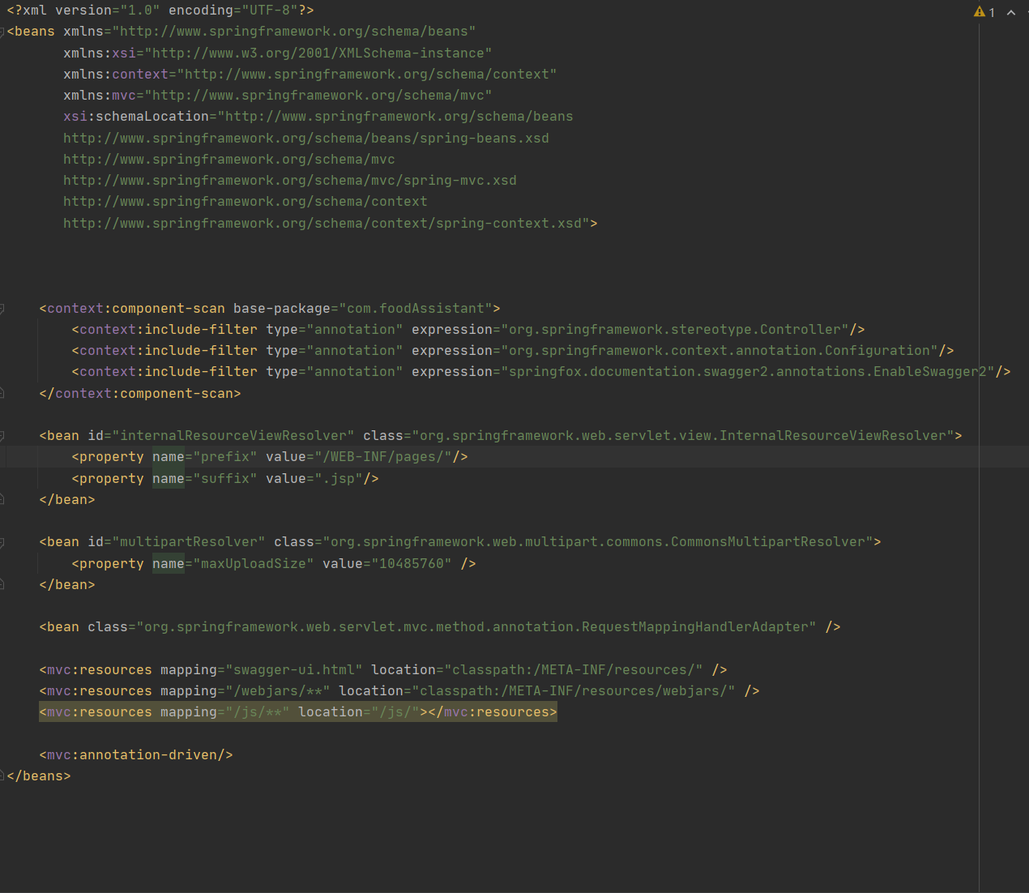

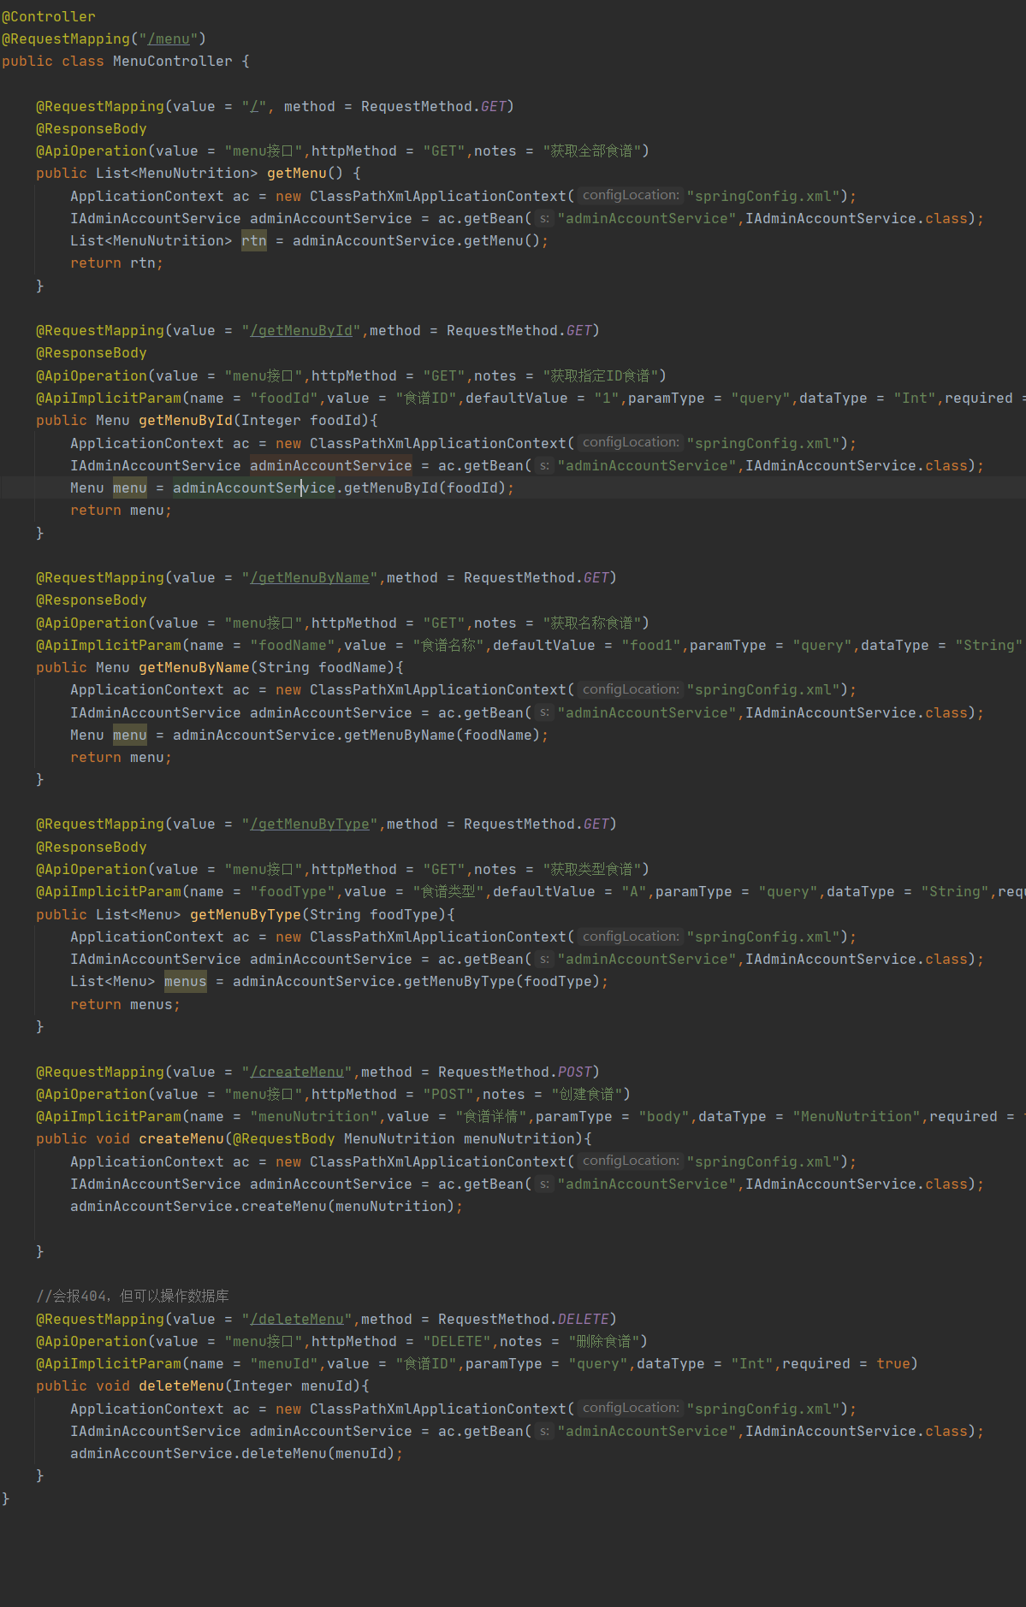
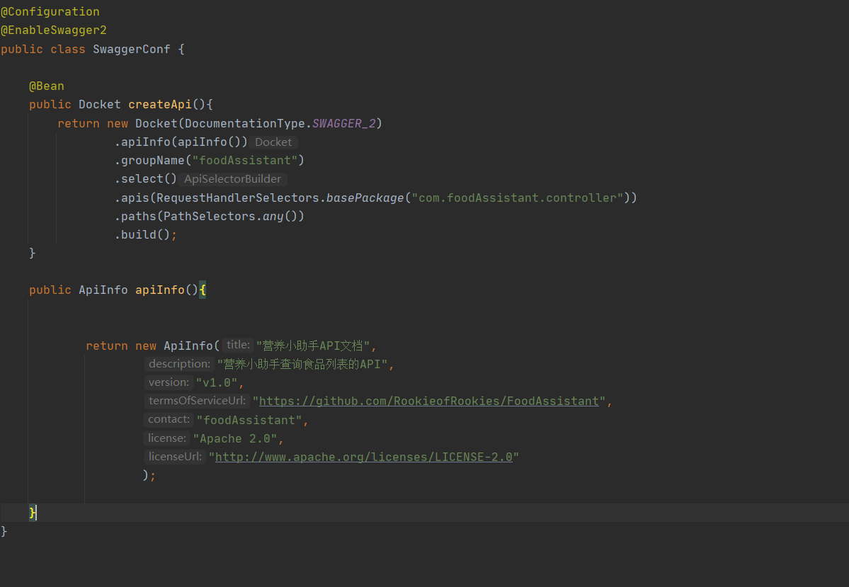
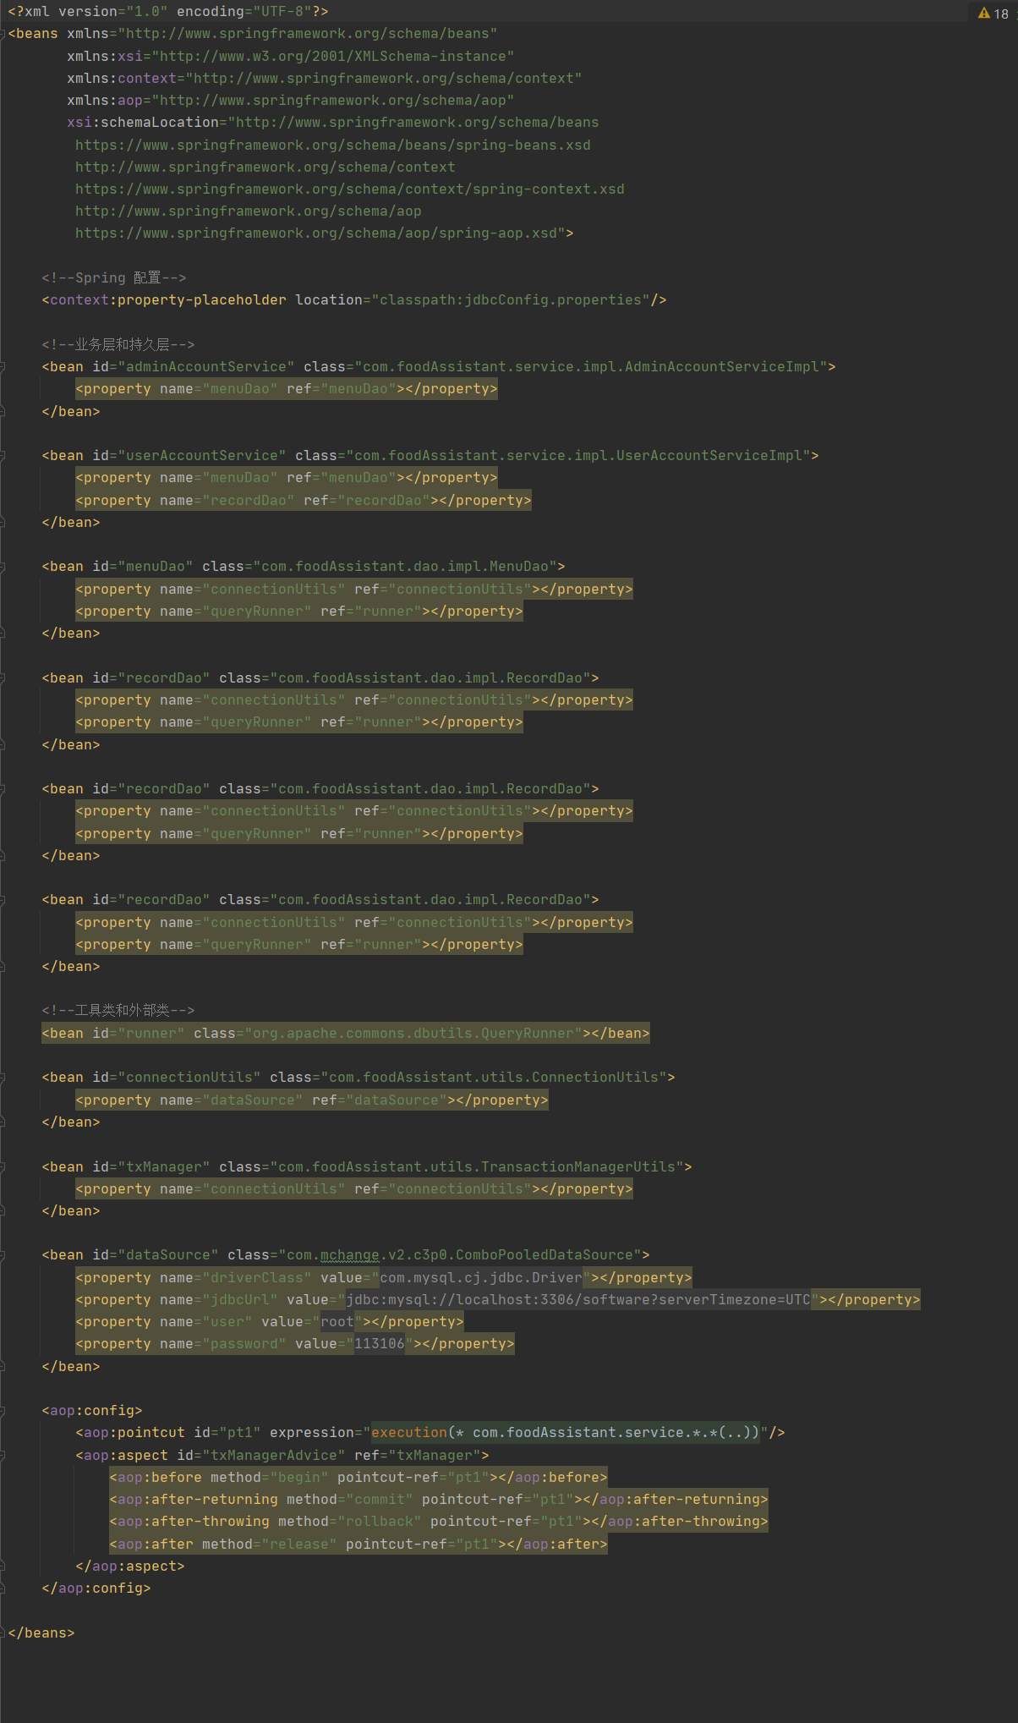
Spring接管了对象的创建和保存，Spring相关代码：
结论
总结如下，本次实验从零开始实现了一个软件的部分API，在软件架构的构建和组成阶段掌握了多种设计模式如工厂模式，代理模式等的设计方法，并在设计中遵循了IoC和AOP，降低了程序的耦合度；在SpringMVC的实现中掌握了Web项目的体系结构，控制器方法作为API接口实现数据库操作；在UI界面的搭建中，使用了swagger-ui来实现，通过swagger的配置类和注解来将接口和swagger生成的UI界面链接起来，最终实现了一个完整的Web API。

